DAVID COPPERPEN
Unser Stift aus Kupfer, den wir aus einem Heizungsrohr / Wasserrohr mit der passenden Endkappe herstellen. Natürlich braucht ein Kupferrohr auch einen gewissen Schutz gegen die Umwelt.
Deshalb verpacken wir unseren David Copperpen auch in dem entsprechenden Isolationsrohr,
wie es der Heizungsbauer oder Sanitärinstallateur täglich verwendet.
Handarbeit aus Oldenburg / Deutschland.

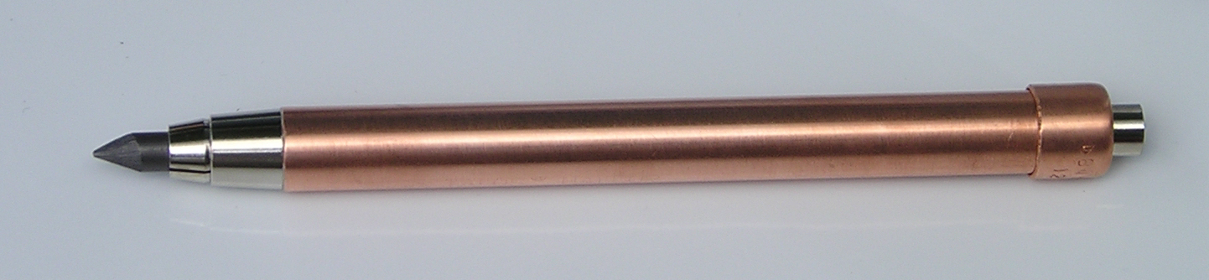

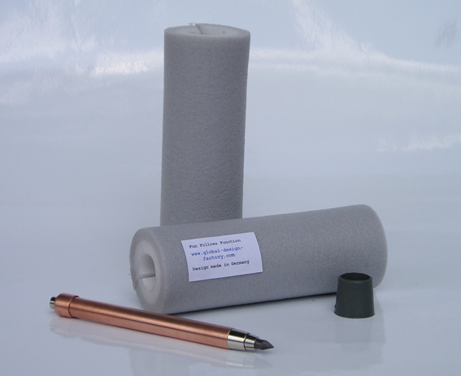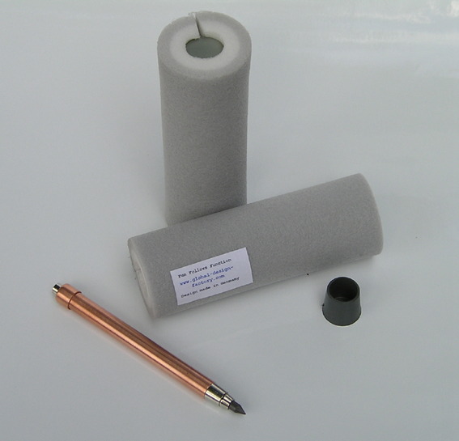

Fallminenbleistift mit 5,6 mm dicker Mine aus massivem Kupfer.
Zum Skizzieren, Markieren und Schreiben.
12 mm Durchmesser - Gewicht ca. 55 Gramm - Länge ca. 14 cm.
In edler Schaumstoff Verpackung mit „Reißverschluss“.
Passende Maxi-Kugelschreibermine optional erhältlich.
Tampondruck oder Lasergravur möglich.

